Actividades Sugeridas
OBJETIVO DE APRENDIZAJE OA_6 | DESCRIPCIÓN DE LA ACTIVIDADES
Demostrar que comprenden la división con dividendos de dos dígitos y divisores de un dígito:  › usando estrategias para dividir con o sin material concreto  › utilizando la relación que existe entre la división y la multiplicación  › estimando el cociente  › aplicando la estrategia por descomposición del dividendo  › aplicando el algoritmo de la división  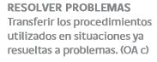 | 5.  Aplican el algoritmo con varios ejercicios vinculados con la vida diaria, estimando anteriormente el cociente. (Ciencias Naturales; Historia, Geografía y Ciencias Sociales) R  Ejemplo: Un colegio quiere repartir 96 alumnos en 4 cursos paralelos con el mismo número de alumnos. Estimación: 100 : 4 = 25  Algoritmo:  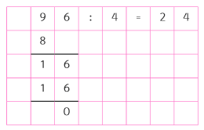  Se reparten los 96 alumnos a 4 cursos con 24 alumnos cada uno.  a Se quiere envasar un saco de harina de 87kg en tres porciones iguales. ¿Cuántos kilogramos de harina se echa en cada una de las bolsas?  b La recepción de un hotel tiene la forma de un cuadrado, cuyo perímetro es de 56 cm. Calcule el largo de la moldura que se necesita para cada lado del cielo de la recepción.

